Championnat d’académie en salle par équipe benjamin(e)s
mercredi 22 février 2017
EAUBONNE

Challenge LANCER Challenge VITESSE
Equipe 16^{ième} avec 105 pts
Sarah CREANTOR | 7’’77 | 30 pts
Yannis MANICORD | 7’’56 | 29 pts
Mamoudou TRAORE | 7’’79 | 25 pts
Kylian GOMEZ | 7’’99 | 21 pts
Jonathan CREANTOR | 8’’05 | 20 pts
Equipe 9^{ième} avec 92 pts
Sarah CREANTOR | 7m96 | 25pts
Yannis MANICORD | 7m48 | 24 pts
Anas EL M’TILI | 6m79 | 22 pts
Liséa LOPEZ PALOMINO | 6m79 | 21 pts
Henda JAITEH | 5m99 | 17 pts

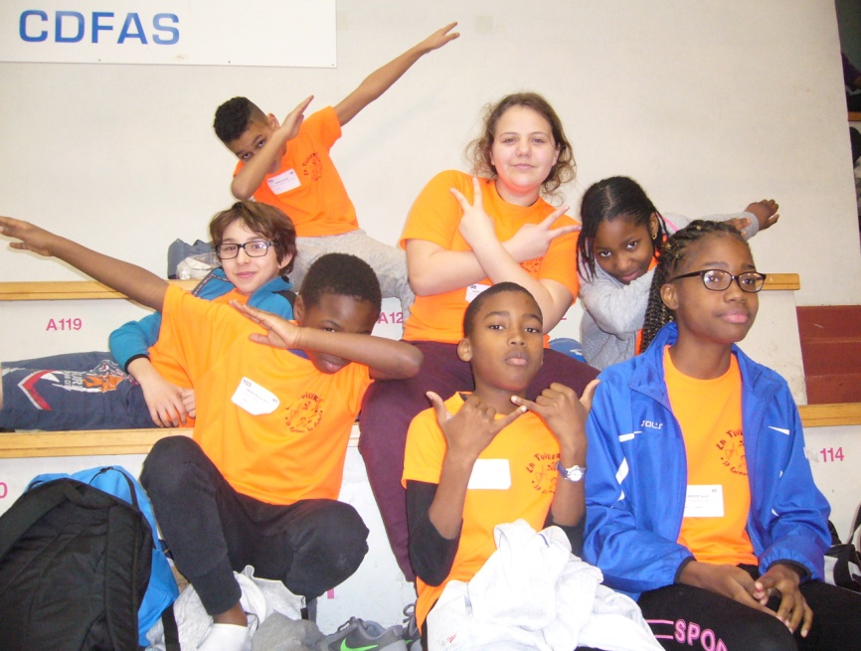

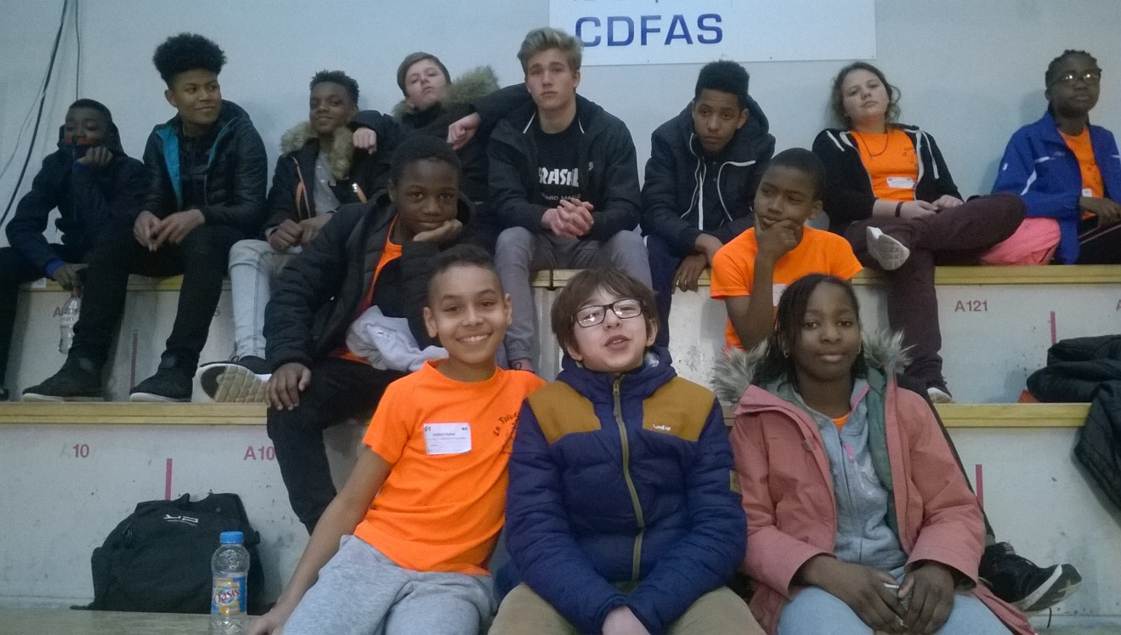

Jeunes juges

saut en hauteur Eliot BIDET , Guélor BIBI , Enzo CARRERAS
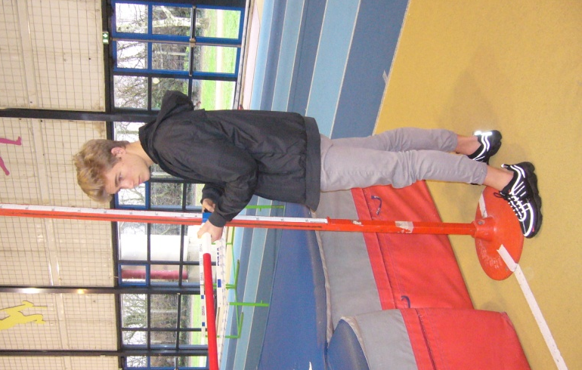

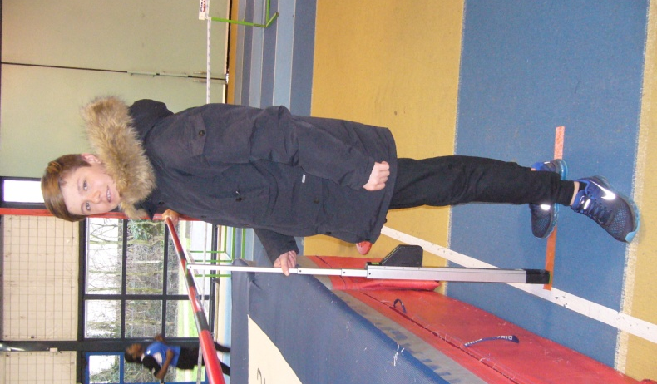
saut en longueur Nathan GUEMISE-FARREAU , Guyliane ST-ALBAIN

